Dani otvorenih vrata SUNČANOG HVARA_2019

Služba za zapošljavanje KSB/SBK Travnik treću godinu za redom uspješno posreduje u zapošljavanju sezonskih radnika za potrebe poslodavca 'Sunčani Hvar' d.d. iz Hvara, Republika Hrvatska.
U potrazi za sezonskim radnicima spomenuti poslodavac se predstavlja i u Središnjoj Bosni, u organizaciji naše Službe.
Nakon uspješne prošle (2018.) godine, odnosno posredovanja u zapošljavanju 24 (dvadeset i četiri) nezaposlene osobe, od kojih su njih 15 (petnaest) bili uspješni u svome radu i koje će poslodavac i ove (2019.) godine angažirati, odnosno ponuditi ugovore o radu, poslodavac se ponovo odlučio potražiti sebi kvalitetne radnike na području Središnje Bosne.
Zajedno smo (Služba i poslodavac) organizirali 'Dane otvorenih vrata Sunčanog Hvara'_sezona 2019 u općinama Kiseljak, Novi Travnik i Vitez, dana 21.2.2019. godine u različitim vremenskim terminima.
Predstavljanju poslodavca (video prezentaciji) u Kiseljaku, koju je profesionalno uradila gospođica Ivana Miličević, djelatnica ljudskih resursa 'Sunčani Hvar' d.d., bilo je nazočno 33 (trideset i tri) zainteresiranih osoba, od kojih je njih 22 (dvadest i dvoje) 'prošlo' selekcijski intervju i bit će im ponuđeni ugovori o radu.

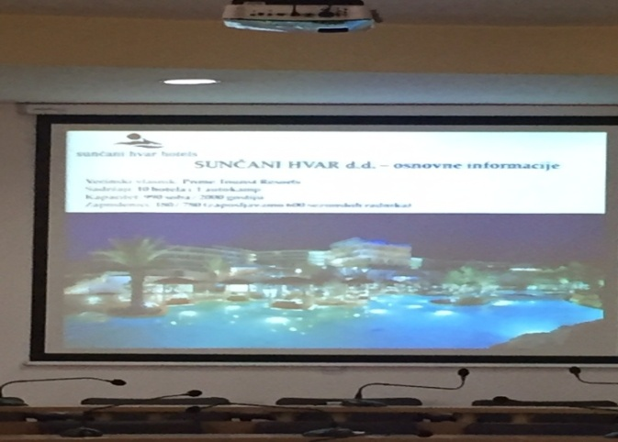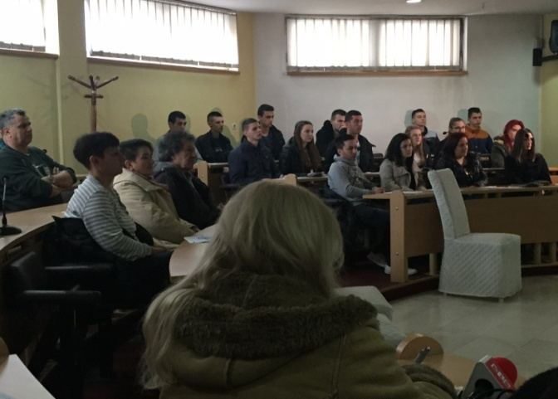

Predstavljanju poslodavca (video prezentaciji) u Vitezu bila je nazočna 41 (četrdest i jedna) zainteresirana osoba, od kojih je njih 15 (petnaest) 'prošlo' selekcijski intervju i bit će im ponuđeni ugovori o radu kod spomenutog poslodavca.

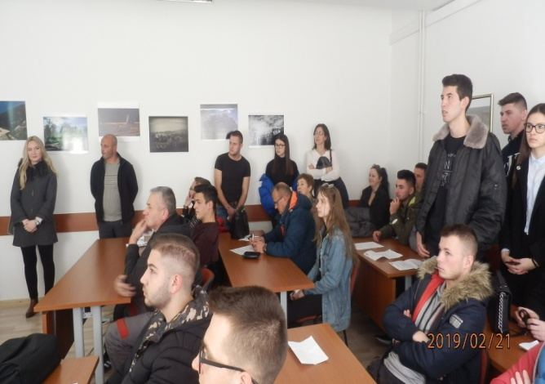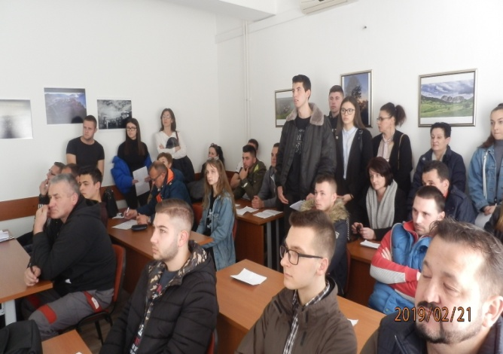

Predstavljanju poslodavca (video prezentaciji) u Novom Travniku bile su nazočne 44 (četrdest i četiri) zainteresirane osobe, od kojih je njih 18 (osamnaest) 'prošlo' selekcijski intervju i bit će im ponuđeni ugovori o radu kod spomenutog poslodavca.

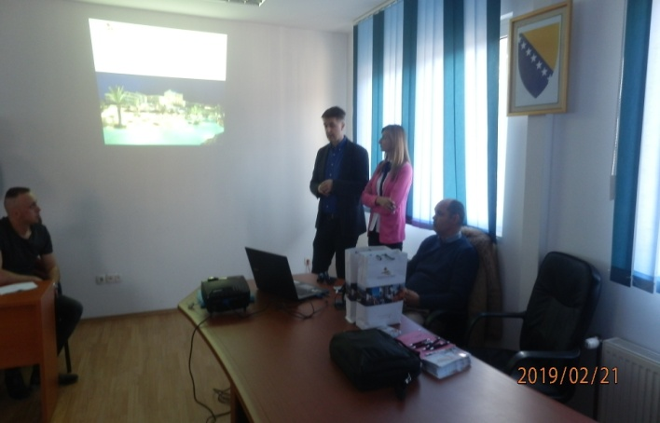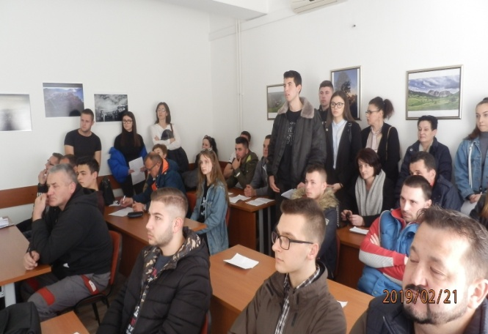

Na kraju 'Dana otvorenih vrata Sunčanog Hvara'_2019 gospođica Ivana Miličević je izrazila zahvalu i zadovoljstvo organizacijom i zainteresiranošću nezaposlenih osoba, kao i brojem onih koji su zadovoljili, odnosno 'prošli' selekcijski intervju.
Za dobru organizaciju zaslužni su i mediji: HRT KISELJAK (TV KISS i Radio KISS) iz Kiseljaka, Radio postaja DRUKČIJI RADIO iz Novog Travnika i Radio postaja VITEZ iz Viteza, koji su profesionalno i kvalitetno objavili oglase za sezonsko zapošljavanje i upoznali javnost (kroz svoje informativne emisije) o gore spomenutim aktivnostima Službe za zapošljavanje KSB/SBK Travnik.
Posebnu zahvalu iskazujemo načelnicima općina Kiseljak, Novi Travnik i Vitez, koji su nam ustupili općinske dvorane i na taj način omogućili kvaliteno posredovanje u zapošljavanju.

